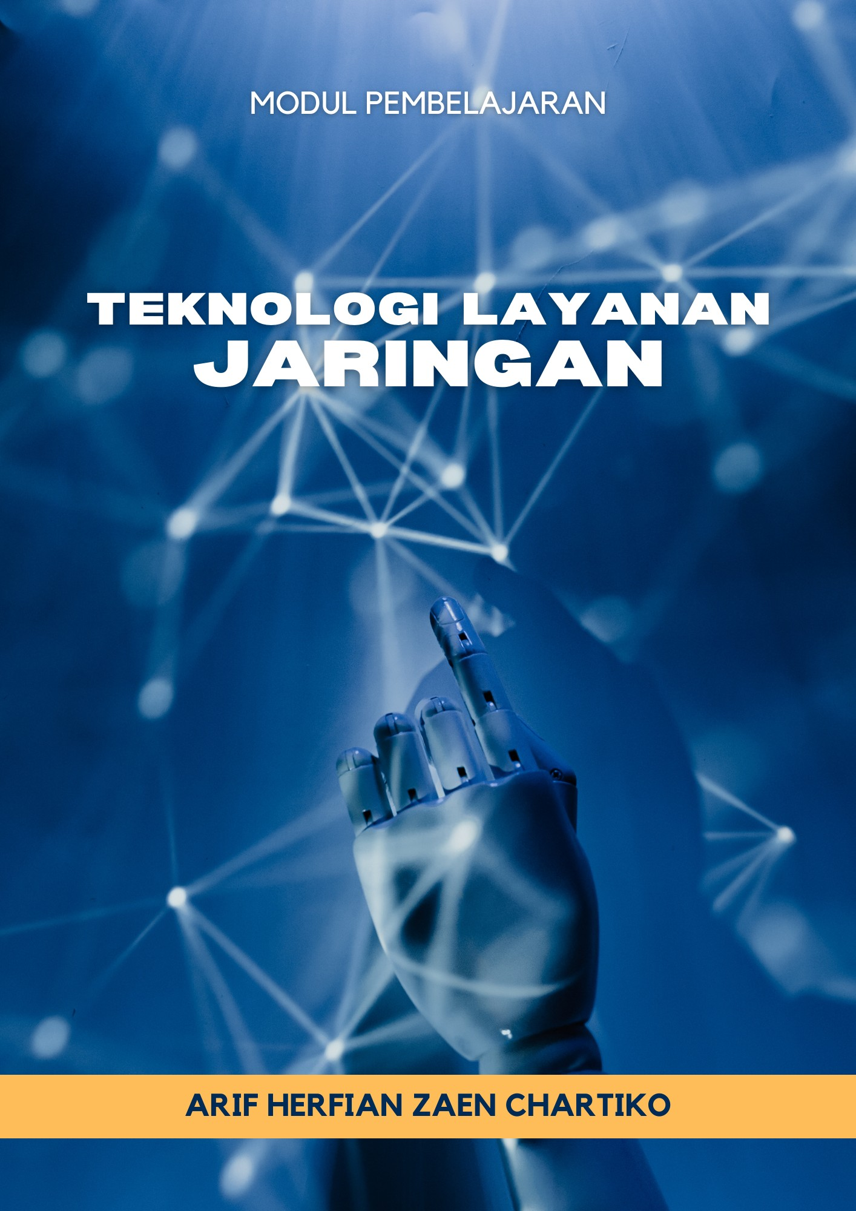

MODUL AJAR
TEKNOLOGI LAYANAN JARINGAN

Pertemuan 1: Instalasi Perangkat Jaringan Nirkabel
Kelas XI TKJ AKA, Fase F



Disusun oleh:
Arif Herfian Zaen Chartiko
NIM 210533616009

Guru Mata Pelajaran: Zamy Abdulloh, M.A., S.Pd.
Guru Pamong: Muhammad Aziz, S.Pd., M.Pd.

PROGRAM STUDI PENDIDIKAN TEKNIK INFORMATIKA
FAKULTAS TEKNIK
UNIVERSITAS NEGERI MALANG
ASISTENSI MENGAJAR SMK NEGERI 3 MALANG
TAHUN PELAJARAN 2023/2024

I. INFORMASI UMUM

A. Identitas Modul
Nama Sekolah | SMK Negeri 3 Malang
Program Keahlian | Teknik Jaringan Komputer dan Telekomunikasi (TJKT)
Konsentrasi Keahlian | Teknik Komputer dan Jaringan (TKJ)
Mata Pelajaran | Teknologi Layanan Jaringan
Elemen | Teknologi jaringan kabel dan nirkabel
Fase / Kelas / Semester | F / XI TKJ AKA / Genap
Tahun Pelajaran | 2023/2024
Pertemuan | Ke-1 dari 5 (Instalasi Perangkat Jaringan Nirkabel)
Hari, Tanggal | Kamis, 29 Februari 2024
Alokasi Waktu | 1 JP × 45 menit (45 menit)
Penyusun | Arif Herfian Zaen Chartiko (Mahasiswa Asistensi Mengajar, S1 Pendidikan Teknik Informatika, Universitas Negeri Malang)
Guru Mata Pelajaran | Zamy Abdulloh, M.A., S.Pd.
Guru Pamong | Muhammad Aziz, S.Pd., M.Pd.

B. Kompetensi Awal
Peserta didik telah memahami konsep dasar jaringan komputer dan telah melakukan praktik instalasi perangkat jaringan nirkabel bersama guru mata pelajaran pada pertemuan sebelumnya.

C. Profil Pelajar Pancasila
Dimensi Profil Pelajar Pancasila yang dikembangkan pada pertemuan ini:
- Beriman, bertakwa kepada Tuhan YME, dan berakhlak mulia: berdoa sebelum dan sesudah belajar, jujur saat mengerjakan tugas.
- Bernalar kritis: menganalisis fungsi dan perbedaan setiap perangkat/teknologi yang dipelajari.
- Mandiri: bertanggung jawab menyelesaikan bagian tugasnya sendiri.
- Bergotong royong: bekerja sama dalam kelompok praktik dan diskusi.
- Kreatif: menyampaikan ide dan cara penyelesaian masalah dalam praktik.

D. Sarana dan Prasarana
- Laptop/komputer guru dan proyektor/LCD beserta pengeras suara (untuk video)
- Perangkat jaringan nirkabel (access point/router nirkabel) sebagai contoh nyata, bila tersedia
- Telepon genggam peserta didik (untuk Quizizz)

E. Target Peserta Didik
- Peserta didik reguler/tipikal: dapat mengikuti penjelasan dan praktik tanpa kesulitan berarti.
- Peserta didik dengan kesulitan belajar: gaya belajar terbatas (misalnya hanya auditori atau visual), belum terbiasa dengan istilah teknis berbahasa Inggris, kurang percaya diri, atau sulit berkonsentrasi lama; didampingi secara personal dan diberi contoh nyata.
- Peserta didik dengan pencapaian tinggi: cepat memahami materi dan mampu berpikir tingkat tinggi (HOTS); diberi tantangan tambahan dan diminta membantu teman satu kelompok.

F. Model, Metode, dan Asesmen Pembelajaran
Pendekatan | Saintifik, berpusat pada peserta didik
Model Pembelajaran | Discovery Learning
Metode | Ceramah interaktif (PowerPoint), tanya jawab, kuis interaktif (Quizizz)
Asesmen | Formatif (Quizizz, tanya jawab)

II. KOMPONEN INTI

A. Capaian Pembelajaran (CP)
Pada akhir fase F, peserta didik mampu menginstalasi jaringan kabel dan nirkabel, melakukan perawatan dan perbaikan jaringan kabel dan nirkabel, memahami standar jaringan nirkabel, memilih teknologi jaringan nirkabel indoor dan outdoor sesuai kebutuhan, melakukan instalasi perangkat jaringan nirkabel, menguji instalasi perangkat jaringan nirkabel, menjelaskan konsep layanan Voice over IP (VoIP), mengkonfigurasi layanan Voice over IP (VoIP), memahami jaringan fiber optic, memahami jenis-jenis kabel fiber optic, memilih kabel fiber optic, menerapkan fungsi alat kerja fiber optic, menggunakan alat kerja fiber optic, melakukan sambungan fiber optic, dan melakukan perbaikan jaringan fiber optic.
Lingkup materi. Rangkaian modul ini membahas instalasi perangkat jaringan nirkabel (perangkat nirkabel, access point, dan router nirkabel) serta pengenalan jaringan fiber optik (pengertian, cara kerja, komponen, dan kelebihannya).

B. Peta Pertemuan dan Tujuan Pembelajaran
Rangkaian pembelajaran Teknologi Layanan Jaringan kelas XI TKJ AKA terdiri atas 5 pertemuan, masing-masing 1 JP × 45 menit (45 menit).
Pert. | Topik | Kegiatan Utama | Asesmen
1 | Review Instalasi Perangkat Jaringan Nirkabel | Review materi dan praktik sebelumnya (PowerPoint), kuis Quizizz | Formatif (Quizizz)
2 | Review Instalasi Perangkat Jaringan Nirkabel (lanjutan) | Mengulas video instalasi, tes lisan | Formatif (tes lisan)
3 | Instalasi Perangkat Access Point | Materi access point (PowerPoint), tes lisan | Formatif (tes lisan)
4 | Pengenalan Fiber Optik: Konsep dan Cara Kerja | Video pengertian, fungsi, dan cara kerja fiber optik | Observasi (catatan peserta didik)
5 | Pengenalan Fiber Optik: Komponen, Jenis, dan Kelebihan | Materi (PowerPoint) komponen, jenis, dan kelebihan fiber optik | Observasi (catatan peserta didik)

Pada pertemuan ke-1, peserta didik mampu:
1. Menjelaskan kembali pengertian dan fungsi perangkat jaringan nirkabel (access point dan router nirkabel).
2. Menjelaskan kembali langkah instalasi perangkat jaringan nirkabel yang telah dipraktikkan bersama guru mata pelajaran.
3. Memahami maksud dan tujuan tiap langkah yang dilakukan dalam instalasi jaringan nirkabel.

C. Pemahaman Bermakna
Hampir semua tempat, seperti rumah, sekolah, dan kafe, menggunakan Wi-Fi. Dengan memahami perangkat jaringan nirkabel serta mengulas kembali praktik instalasinya, peserta didik semakin mantap memahami bagaimana Wi-Fi yang mereka pakai setiap hari dipasang dan bekerja.

D. Pertanyaan Pemantik
1. Apakah kalian tahu fungsi dari perangkat jaringan nirkabel?
2. Pernahkah kalian sebelumnya melakukan instalasi jaringan nirkabel?

E. Persiapan Pembelajaran
1. Menyiapkan bahan tayang Materi Instalasi Perangkat Jaringan Nirkabel.pptx (berisi video instalasi).
2. Memasukkan soal Soal dan Kunci Kuis Quizizz_Perangkat Jaringan Nirkabel.docx ke Quizizz dan menyiapkan kode permainannya.

F. Kegiatan Pembelajaran
Tahap | Deskripsi Kegiatan | Waktu
Pendahuluan | 1. Guru membuka dengan salam; salah satu peserta didik memimpin doa menurut agama dan keyakinan masing-masing.  2. Guru melakukan presensi peserta didik.  3. Peserta didik menyanyikan lagu nasional sebagai penguatan Profil Pelajar Pancasila.  4. Guru memotivasi peserta didik dan menyampaikan materi hari ini: Instalasi Perangkat Jaringan Nirkabel.  5. Guru menyampaikan tujuan pembelajaran yang akan dicapai. | 5 menit
Inti | Mulai dari diri sendiri (3 menit)  6. Guru menyampaikan pertanyaan pemantik kepada peserta didik.  Eksplorasi konsep (15 menit)  7. Guru mengulas kembali materi dan praktik instalasi yang telah dilakukan bersama guru mata pelajaran melalui PowerPoint: pengertian perangkat jaringan nirkabel, access point, dan router nirkabel.  Demonstrasi kontekstual (10 menit)  8. Peserta didik mengerjakan kuis Quizizz untuk memperdalam pemahaman materi.  Elaborasi dan koneksi materi (4 menit)  9. Guru membimbing peserta didik yang mengalami kesulitan; peserta didik bertanya melalui forum tanya jawab.  Aksi nyata (3 menit)  10. Peserta didik mencatat hasil diskusi di buku catatan; beberapa peserta didik dipilih acak menyampaikan pemahamannya. | 35 menit
Penutup | 11. Guru mengajak peserta didik menyimpulkan materi: instalasi perangkat jaringan nirkabel.  12. Guru melakukan refleksi bersama peserta didik terhadap pembelajaran hari ini.  13. Guru menyampaikan materi pertemuan berikutnya: ulasan video instalasi perangkat jaringan nirkabel dan tes lisan.  14. Peserta didik melakukan 5R (ringkas, rapi, resik, rawat, rajin) di kelas/bengkel.  15. Salah satu peserta didik memimpin doa penutup; guru menutup dengan salam. | 5 menit

Catatan pelaksanaan. Praktik instalasi perangkat jaringan nirkabel sudah dilaksanakan peserta didik bersama guru mata pelajaran sebelum rangkaian ini. Karena alokasi hanya 1 JP, Pertemuan 1-2 berfokus pada review materi dan praktik tersebut melalui PowerPoint dan video instalasi, bukan praktik ulang.

G. Asesmen
Jenis | Teknik | Instrumen | Waktu
Formatif | Kuis interaktif | Quizizz 10 soal (Lampiran B) | Kegiatan inti
Formatif | Tanya jawab | Pertanyaan pemantik dan forum tanya jawab | Kegiatan inti
Sikap | Observasi | Lembar observasi Profil Pelajar Pancasila | Selama pembelajaran

Kategori nilai pengetahuan dan keterampilan:
Nilai | Kategori | Tindak Lanjut
< 70 | Belum kompeten | Remedial
70 – 79 | Cukup kompeten | -
80 – 89 | Kompeten | -
90 – 100 | Sangat kompeten | Pengayaan

H. Pengayaan dan Remedial
Pengayaan (untuk peserta didik yang sudah mencapai tujuan pembelajaran):
- Mencari spesifikasi satu access point/router nirkabel yang dijual di pasaran dan menjelaskan fiturnya.
Remedial (untuk peserta didik yang belum mencapai tujuan pembelajaran, nilai < 70):
- Mempelajari ulang materi PowerPoint dan menjawab kembali soal Quizizz yang salah dengan bimbingan guru.

I. Refleksi
Refleksi guru:
1. Apakah seluruh tujuan pembelajaran pertemuan ini tercapai? Bagian mana yang belum?
2. Peserta didik mana yang masih membutuhkan pendampingan khusus, dan apa penyebabnya?
3. Apakah alokasi waktu setiap kegiatan sudah sesuai? Apa yang perlu diubah pada pertemuan berikutnya?
Refleksi peserta didik (ditulis singkat di buku catatan / disampaikan lisan):
1. Apa hal baru yang saya pelajari hari ini?
2. Bagian mana yang masih membingungkan bagi saya?
3. Apa yang akan saya lakukan agar lebih siap pada pertemuan berikutnya?

Malang, 29 Februari 2024
Mengetahui,  Guru Pamong | Mengetahui,  Guru Mata Pelajaran | Mahasiswa Asistensi Mengajar
Muhammad Aziz, S.Pd., M.Pd.  NIP. ……………………… | Zamy Abdulloh, M.A., S.Pd.  NIP. ……………………… | Arif Herfian Zaen Chartiko  NIM 210533616009

III. LAMPIRAN

A. Daftar Bahan Ajar dan Instrumen
Bahan ajar dan instrumen berikut tersedia sebagai file terpisah di folder pertemuan ini:
No | Nama File | Kegunaan
1 | Materi Instalasi Perangkat Jaringan Nirkabel.pptx | Bahan tayang penjelasan materi (berisi video instalasi)
2 | Soal dan Kunci Kuis Quizizz_Perangkat Jaringan Nirkabel.docx | Soal kuis Quizizz (10 soal) beserta kuncinya

B. Kuis Quizizz
Kuis terdiri atas 10 soal pilihan ganda dari materi PowerPoint Pertemuan 1. Setiap jawaban benar bernilai 10. Materi yang diujikan:
- Pengertian jaringan nirkabel dan media komunikasinya (gelombang radio atau inframerah).
- Fungsi access point dan pengertian WLAN.
- Fungsi router nirkabel dan tempat penggunaannya.
- Contoh perangkat jaringan nirkabel, kelebihan jaringan nirkabel, dan SSID.
Soal lengkap dan kunci jawaban terdapat pada file Soal dan Kunci Kuis Quizizz_Perangkat Jaringan Nirkabel.docx.

C. Lembar Observasi Sikap (Profil Pelajar Pancasila)
No | Nama Peserta Didik | Mandiri | Bernalar Kritis | Gotong Royong | Kreatif | Nilai (Modus)
1.
2.
3.
4.
5.
dst.

Skor | Kriteria
4 | Keempat indikator terlihat
3 | Tiga indikator terlihat
2 | Dua indikator terlihat
1 | Satu indikator terlihat

Dimensi | Indikator yang Diamati
Mandiri | • Tidak bergantung pada orang lain  • Percaya diri  • Berinisiatif sendiri  • Bertanggung jawab atas tugasnya
Bernalar kritis | • Merumuskan pokok permasalahan  • Memilih argumen yang logis, relevan, dan akurat  • Melihat masalah dari sudut pandang berbeda  • Menentukan akibat dari suatu keputusan
Bergotong royong | • Aktif dalam kelompok  • Membantu teman yang kesulitan  • Mengerjakan tugas sesuai kesepakatan  • Fokus pada hasil terbaik kelompok
Kreatif | • Berinisiatif memberi ide baru  • Berperan aktif dalam diskusi/praktik  • Mengusulkan pemecahan masalah  • Penuh energi dan percaya diri

Nilai akhir sikap diambil dari modus (skor yang paling sering muncul) keempat dimensi di atas.

D. Glosarium
Istilah | Arti
Jaringan nirkabel | Jaringan komputer tanpa kabel yang memanfaatkan gelombang radio atau inframerah
WLAN | Wireless Local Area Network, jaringan lokal nirkabel
Access Point (AP) | Perangkat penghubung perangkat nirkabel ke jaringan kabel atau perluasan jangkauan jaringan nirkabel
Router nirkabel | Perangkat yang menggabungkan fungsi router dan access point
SSID | Service Set Identifier, nama jaringan Wi-Fi
Repeater | Mode/perangkat yang memperluas jangkauan sinyal Wi-Fi yang sudah ada
Fiber optik | Teknologi transmisi data berupa impuls cahaya melalui serat kaca atau plastik yang sangat tipis
Core / Cladding | Inti serat yang mengarahkan cahaya / lapisan pelapis inti dengan indeks bias lebih rendah
Single-mode | Fiber optik berinti sangat kecil (± 9 µm) dengan satu jalur cahaya, untuk jarak jauh
Multi-mode | Fiber optik berinti lebih besar (50 atau 62,5 µm) dengan banyak jalur cahaya, untuk jarak pendek

E. Daftar Pustaka
Kemendikbudristek. (2022). Keputusan Kepala BSKAP Nomor 033/H/KR/2022 tentang Capaian Pembelajaran pada PAUD, Jenjang Pendidikan Dasar, dan Jenjang Pendidikan Menengah pada Kurikulum Merdeka. Jakarta: BSKAP.
Kemendikbudristek. (2022). Panduan Pembelajaran dan Asesmen Pendidikan Anak Usia Dini, Pendidikan Dasar, dan Menengah. Jakarta: BSKAP.
The Fiber Optic Association. (2024). FOA Reference Guide to Fiber Optics. https://www.thefoa.org/tech/ref/
Cisco Networking Academy. (2024). CCNA: Introduction to Networks. https://www.netacad.com/

